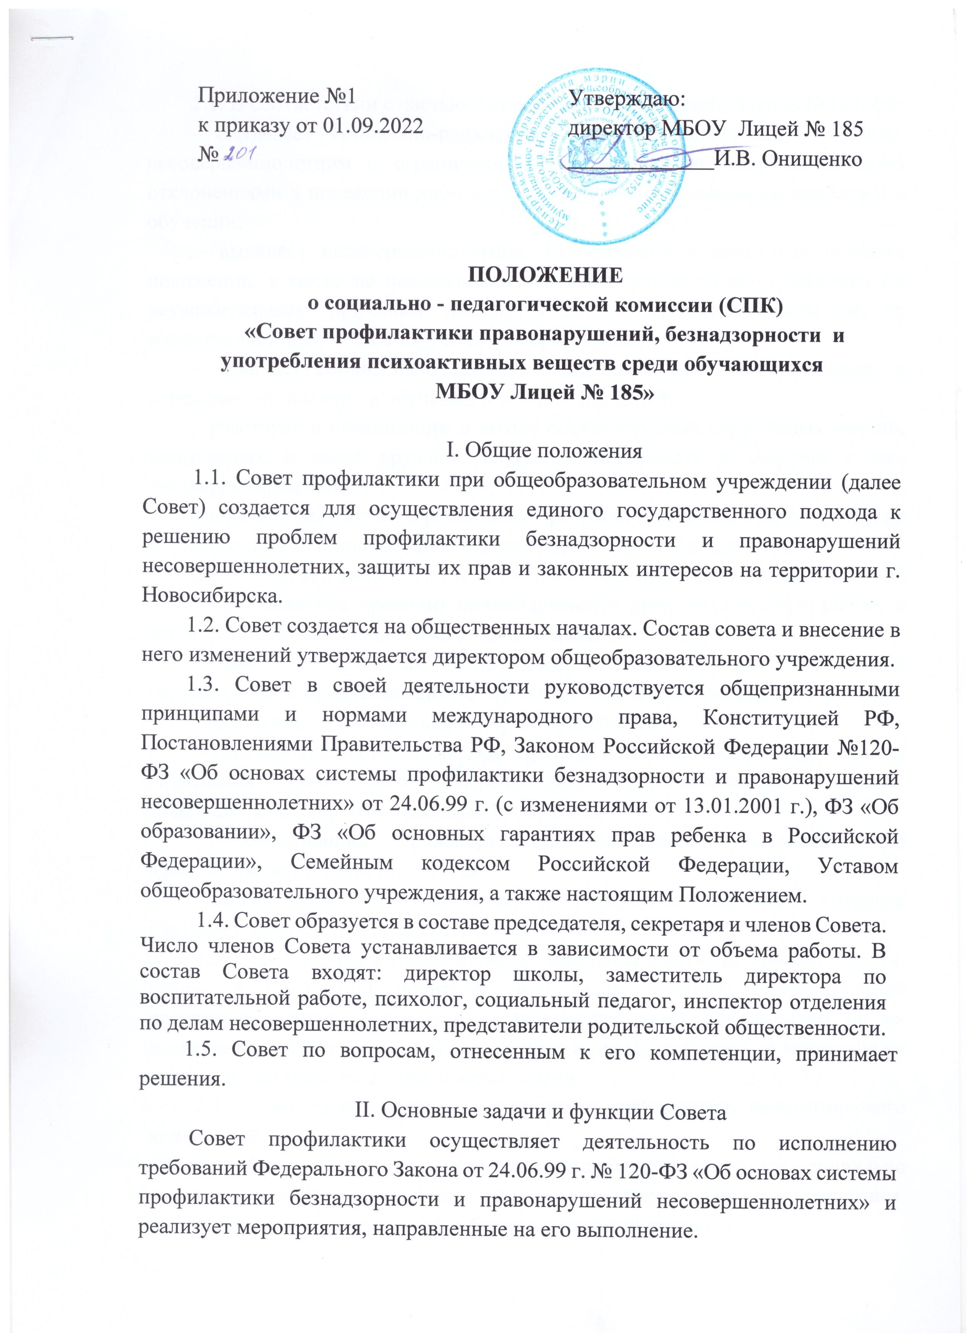
2.1. В соответствии с частью 2 статьей 14 Федерального Закона №120-ФЗ:
- оказывает социально-психологическую и педагогическую помощь несовершеннолетним с ограниченными возможностями здоровья и (или) отклонениями в поведении либо несовершеннолетним, имеющим проблемы в обучении;
- выявляет несовершеннолетних, находящихся в социально опасном положении, а также не посещающих или систематически пропускающих по неуважительным причинам занятия в школе, принимает меры по их воспитанию и получению ими общего образования;
- выявляет семьи, находящиеся в социально опасном положении, и оказывают им помощь в обучении и воспитании детей;
- участвует в организации в школе общедоступных спортивных секций, технических и иных кружков, клубов и привлекает к участию в них несовершеннолетних;
- осуществляет меры по реализации программ и методик, направленных на формирование законопослушного поведения несовершеннолетних.
2.2. В соответствии с частью 2 статьей 2 Федерального Закона №120-ФЗ Совет профилактики проводит индивидуальную профилактическую работу в отношении несовершеннолетних, обучающихся в школе:
- имеющих проблемы в обучении, а также не посещающих или систематически пропускающих по неуважительным причинам занятия в школе,
- находящихся в социально опасном положении,
- употребляющих наркотические средства или психотропные вещества без назначения врача либо употребляющих одурманивающие вещества, алкогольную и спиртосодержащую продукцию;
- совершивших правонарушение, повлекшее применение мер административной ответственности;
- совершивших правонарушение до достижения возраста, с которого наступает административная ответственность.
2.3. Совет профилактики проводит индивидуальную профилактическую работу в отношении родителей или иных законных представителей несовершеннолетних, если они не исполняют своих обязанностей по их воспитанию, обучению и (или) содержанию и (или) отрицательно влияют на их поведение либо жестоко обращаются с ними.
2.4. Совет профилактики координирует деятельность педагогического коллектива
- в работе с несовершеннолетними и семьями, находящимися в социально опасном положении, в том числе с неуспевающими и учащимися, допускающими пропуски уроков без уважительной причины.
- в подготовке и проведении совещаний, семинаров, конференций, родительских собраний по проблемам профилактики правонарушений.
III. Права Совета.
Совет профилактики в пределах своей компетенции имеет право:
3.1. Запрашивать от классных руководителей сведения, необходимые для работы Совета, а также приглашать их для получения сообщений и объяснений по вопросам, рассматриваемым Советом.
3.2. Проверять условия содержания и воспитания несовершеннолетних в семье.
3.3. Осуществлять контроль за проведением воспитательной работы в классах.
3.4. Рассматривать информацию, докладные преподавателей по вопросам поведения, успеваемости и посещаемости учащихся, фактах жестокого обращения с детьми со стороны взрослых.
3.5. Вносить предложения по вопросам улучшения воспитательной работы в общеобразовательном учреждении.
3.6. Осуществлять контроль за несовершеннолетними, не получившими основного общего образования, отчисленными и переведёнными из образовательного учреждения до решения вопроса о продолжении его обучения в другом образовательном учреждении или его трудоустройстве.
3.7. Принимать меры по воспитанию и получению общего образования несовершеннолетними, находящихся в социально опасном положении.
3.8. Создавать мобильные рабочие группы из числа членов Совета для решения оперативных вопросов, находящихся в его компетенции.

IV. Порядок работы Совета
4.1. Плановые заседания Совета проводятся в соответствии с годовым планом работы (не реже 1 раза в месяц), внеплановые заседания - по мере необходимости.
4.2. Заседание Совета является правомочным, если на нём присутствует более половины его членов. Решения Совета принимаются простым большинством голосов членов Совета, участвующих в заседании. В случае равенства голосов, голос председателя является решающим.
4.3. Совет вправе удалить несовершеннолетнего с заседания Совета на время исследования обстоятельств, обсуждение которых может отрицательно повлиять на него.
4.4. Решение Совета оформляется протоколом, который подписывается председателем Совета, присутствующими членами и родителями.

V. Меры воздействия и порядок применения

5.1. Материалы, поступившие в Совет, предварительно изучаются председателем или его заместителем, которые принимают решения:
- рассмотреть дела на заседании Совета;
- определить круг лиц, подлежащих приглашению на заседание, и время рассмотрения дела.
5.2. Совет рассматривает собранные по делу материалы, выслушивает объяснения несовершеннолетнего, его родителей (законных представителей) и после всестороннего рассмотрения обстоятельств дела принимает меры воздействия в отношении несовершеннолетнего:
5.2.1. Предупредить, установив испытательный срок, и возложить контроль на конкретное должностное лицо.
5.2.2. Направить представление в комиссию по делам несовершеннолетних и их прав при администрации Октябрьского района для принятия мер общественного воздействия в отношении родителей или лиц их замещающих.
5.2.3. Поставить на внутришкольный учет на основании Положения
о постановке обучающихся и семей на внутришкольный учёт.
5.2.4. Продлить постановку внутришкольного учета обучающихся на основании:
- отсутствие позитивных изменений поведения обучающегося в период нахождения на учете;
- выявление новых оснований для внутришкольного учета.
5.2.5. Снять с внутришкольного учета.
А) Учащихся:
- наличие позитивных изменений поведения обучающегося;
- истечение срока учета при наличии позитивных изменений поведения обучающегося;
- смена места учебы учащегося,
- отчисление или окончание школы.
Б) Семей:
- наличие позитивных изменений в семье;
- истечение срока учета при наличии позитивных изменений в семье;
- смена места учебы учащегося,
- отчисление или окончание школы учащимся.

VI. Контроль над выполнением соответствующего положения.
6.1. Ответственность и контроль над указанным видом деятельности, оформление соответствующей документации осуществляет социальный педагог, назначенный приказом директора.
6.2. Контроль над качеством использования проводимой работы в соответствии с настоящим положением работы возлагается на директора образовательного учреждения.

VII. Документация Совета профилактики
7.1. Положение о Совете профилактики.
7.2. Приказ о создании совета профилактики.
7.3. План работы.
7.4. Протоколы заседаний.

